**UniFi设计文档**

|  |  |  |  |
| --- | --- | --- | --- |
| **版本号** | **日期** | **维护人** | **说明** |
| V1 | 2016/05/26 | 何湘红 | 建立文档初稿 |
|  |  |  |  |
|  |  |  |  |

## 返回码定义

|  |  |  |
| --- | --- | --- |
| **返回码（ret）** | **返回结果描述（msg）** | **类型** |
| 0 | 成功 | 通用 |
| 1 | 业务异常 |  |
| 999999 | 系统错误 |  |
|  |  |  |
|  |  |  |
|  |  |  |
|  |  |  |
|  |  |  |
|  |  |  |
|  |  |  |
|  |  |  |

## 返回结果示例

{

"code": "0",

"msg": "系统错误 or 逻辑提示消息", //只有 code != 0 时才有值、

"data": {

"uid": "139 **** 1234"

}

}

返回数据统一放到data中。

## DB

### 活动的用户信息(activity_UserInfo)

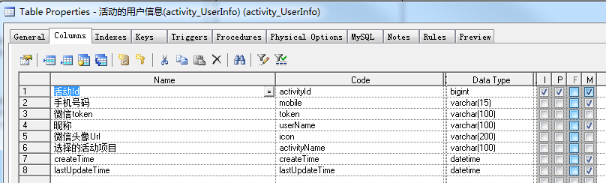

### 活动用户的抽奖码(activity_Code)

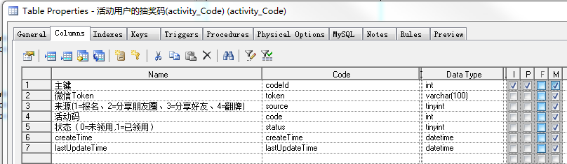

## 接口

### 报名（/signin）

请求方式：POST

请求参数：

|  |  |  |
| --- | --- | --- |
| **参数名** | **类型** | **说明** |
| token | string | 微信webapi，token |
| username | string | 微信昵称 |
| icon | string | 微信头像url |
| mobile | string | 用户输入的手机号码 |
| activityName | string | 用户选择活动名称（目的地） |
| recommendToken | string | 推荐好友的webapi，token |

返回结果：

|  |  |  |
| --- | --- | --- |
| **属性名** | **类型** | **说明** |
| code | int | 0 = 成功，1=逻辑错误，99999=系统错误 |
| msg | string | 逻辑错误的提示信息 |
| date | null |  |

接口关键逻辑:

* 验证所有传入字段不能为空，验证token 是否已经存在
* 此接口，需要往activity_Code 表中insert一条活动码(其中activity_Code.source=1，activity_Code.status=1) ，同时还要往activity_Code 表中insert 3条翻盘活动码(其中activity_Code.source=4，activity_Code.status=0)
* 如果recommendToken 不为null or ‘’ 则需要 activity_userinfo.token = ‘recommendToken’ 对应的acitivity_Code 表中insert 一条活动码（其中activity_Code.source=3,activity_Code.status=1）
* 其中优惠码值范围，300000~33000之间，不能重复存在

### 获取用户信息(/getuserinfo)

请求参数：

|  |  |  |
| --- | --- | --- |
| **参数名** | **类型** | **说明** |
| token | string | 微信webapi，token |

返回结果：

|  |  |  |
| --- | --- | --- |
| **属性名** | **类型** | **说明** |
| code | int | 0 = 成功，1=逻辑错误，99999=系统错误 |
| msg | string | 逻辑错误的提示信息 |
| **data** | **data** |  |

**data 属性**

|  |  |  |
| --- | --- | --- |
| **参数名** | **类型** | **说明** |
| token | string | 微信webapi，token |
| username | string | 微信昵称 |
| icon | string | 微信头像url |
| mobile | string | 用户输入的手机号码 |
| activityName | string | 用户选择活动名称（目的地） |
| **codeInfoList** | **List<codeInfo>** | 用户拥有的优惠码列表 |

**codeInfo属性**

|  |  |  |
| --- | --- | --- |
| **参数名** | **类型** | **说明** |
| codeId | int | 活动码标示，主键 |
| source | int | 来源(1=报名、2=分享朋友圈、3=分享好友、4=翻牌) |
| code | string | 活动码 |
| status | string | 状态（0=未领用,1=已领用） |

* 当source=4 时，是否已翻牌，用status 来区分

### 送优惠码接口（/sendpromocode）

请求参数：

|  |  |  |
| --- | --- | --- |
| **参数名** | **类型** | **说明** |
| token | string | 推荐好友的微信webapi，token |
| source | int | 来源(2=分享朋友圈) |

返回结果：

|  |  |  |
| --- | --- | --- |
| **属性名** | **类型** | **说明** |
| code | int | 0 = 成功，1=逻辑错误，99999=系统错误 |
| msg | string | 逻辑错误的提示信息 |
| data | null |  |

接口关键逻辑：

* 验证token 不能为空 & 此token 必须存在activity_userinfo中
* 验证source = 2
* 验证通过，往activity_code 表中新增一条优惠码（其中source=3,stauts=1）
* 其中优惠码值范围，300000~33000之间，不能重复存在

### 翻牌(/receivecode)

请求参数：

|  |  |  |
| --- | --- | --- |
| **参数名** | **类型** | **说明** |
| token | string | 推荐好友的微信webapi，token |
| codeId | long | 活动主键 |

返回结果：

|  |  |  |
| --- | --- | --- |
| **属性名** | **类型** | **说明** |
| code | int | 0 = 成功，1=逻辑错误，99999=系统错误 |
| msg | string | 逻辑错误的提示信息 |
| data | null |  |

接口逻辑：

* 把对应的status = 1